Численность бактерий в почвах загрязненных свинцом по результатам цифровой микроскопии с применением программы обработки изображений ImageJ
Уразгалиева Ильмира Ардаковна
Студент
Казанский (Приволжский) федеральный университет, Институт Экологии и Природопользования, Казань, Россия
E-mail: ilmiraurazgalieva@mail.ru

Современные цифровые технологии, в последнее время, широко применяются для количественного учета микроорганизмов в различных средах. Использование люминесцентной микроскопии в тандеме с устройствами для получения и обработки изображений позволяет автоматизировать подсчет бактерий, что значительно облегчает задачу исследователю, особенно при работе с такой сложной многокомпонентной средой как почва.
В данной работе исследовались возможности автоматического подсчета микробов в почвах, инкубированных с различными дозами Pb(NO₃)_{2,} широко используемой в медицинских и биологических исследованиях общедоступной программой обработки изображений ImageJ. Почвенные суспензии обрабатывались акридином оранжевым и микроскопировались [1]. Изображения получали цифровой камерой DCM-35.
Было опробовано несколько способов счета микроорганизмов с помощью программы ImageJ, среди которых наиболее удобными являются следующие:
Способ №1. В меню Image верхней панели программы, выбрав пункт Color и далее Split Channels проводим разделение цветного изображения на три канала – зеленый, красный и синий. Так как в люминесцентной микроскопии, окрашенные бактерии испускают свечение зеленых тонов, далее работаем только с зеленым (Green) каналом. С помощью специального модуля для учета количества вирусов и бактерий ITCN (в меню Plugins) проводим автоматический подсчет белых пятен на изображении.
Способ №2. Использование модуля Find Maxima (меню Process). В поле Noise Tolerance указывают минимальное значение локального максимума – все объекты на изображении меньше указанного размера не будут учитываться. Пункт Preview point selection позволяет подсчитать количество локальных максимумов (в нашем случае это и есть микробы) и выводит их число внизу окна.
Количество микроорганизмов определенные двумя данными способами варьировали в диапазоне 3,5-5,9 млрд клеток/г почвы в зависимости от дозы Pb (Рис.1). Способ №1 показал наилучшие результаты. Численность бактерий для него был выше на 10-24%, чем при подсчете Способом №2.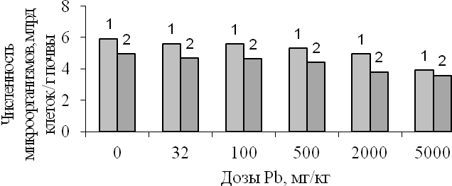
Рисунок 1. Влияние различных доз свинца на численность микроорганизмов в серой лесной почве. 1, 2 – способ учета микроорганизмов

Литература
1) Методы почвенной микробиологии и биохимии: Учеб. пособие / Под ред. Д. Г. Звягинцева. – М.: Изд-во МГУ, 1991.— 304 с: ил.

